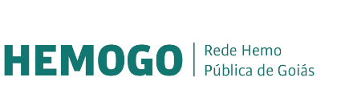

JULHO/2023

# UNIVERSO DE AÇÃO

**UNIDADES ASSISTIDAS POR MODALIDADE**

|  |  |  |  |  |
| --- | --- | --- | --- | --- |
| **UNIDADE** | **PÚBLICA** | **PRIVADA** | **FILANTRÓPICA** | **TOTAL** |
| **155** | **55** | **11** | **222** |
| **%** | **70,0%** | **25,00%** | **5,00%** |  |

Atende 70% das unidades

**PÚBLICA**



# PRIVADA

Atende 25% das unidades

# FILANTRÓPICA



Atende 5% das unidades

# DADOS ESTATÍSTICOS

|  |  |  |  |  |
| --- | --- | --- | --- | --- |
| **1. COLETA DE SANGUE DE DOADORES** | **UNIDADE** | **META (7º**  **ao 12º mês)** | **PRODUÇÃO** | **PERCENTUAL DE ALCANCE** |
| Bolsas de Sangue Total Coletadas de Doadores | Bolsas coletadas | **4.268** | 4.136 | **97%** |
| Coleta por Aférese | Bolsas coletadas | **75** | 95 | **127%** |
| Hemocomponentes Produzidos | Produção | **9.816** | 9.619 | **98%** |
|  | | | | |
| **2. ASSISTÊNCIA LABORATORIAL E HEMOTERÁPICA** | **UNIDADE** | **META** | **PRODUÇÃO** | **PERCENTUAL DE ALCANCE** |
| **Exames Imunohematológicos** (Pesquisa de Hemoglobina S; Exames Imunohematológicos em doador de sangue; Fenotipagem de Sistema RH- Hr e Kell; Teste de Fenotipagem K, FYA, JYA, JKB em gel | Exames | **11.946** | 12.133 | **102%** |
| Identificação de Anticorpos Irregulares.) | Exames | **Atender à demanda** | Não houve demanda | **100%** |
| **Exames Sorológicos** (Sorologia I e II de doadores) | Exames | **5.533** | 5.535 | **100%** |

|  |  |  |  |  |
| --- | --- | --- | --- | --- |
| **Procedimentos Especiais** (Coleta de sangue para exames de histocompatibilidade [medula óssea]) | Procedimentos | **424** | 370 | **87%** |
| **Procedimentos Especiais** (Deleucotização de Concentrado de Hemácias; Deleucotização de concentrado de plaquetas; Identificação de anticorpos séricos irregulares com painel de hemácias; Irradiação de sangue e componentes destinados à transfusão, Preparo e distribuição de componentes lavados; Preparo e distribuição componentes  aliquotados) | Procedimentos | **Atender à demanda** | 100% da demanda atendida  1.719 | **100%** |
| **Medicina Transfusional – Hospitalar**  (Exames Pré-Transfusionais I e II) | Exames | **Atender à demanda** | 100% da demanda atendida  3.063 | **100%** |
| **Medicina Transfusional – Hospitalar** Distribuição de concentrado de hemácias, concentrado de plaquetas, crioprecipitado, concentrado de plaquetas por aférese, plasma fresco e  plasma isento de crioprecipitado; Aférese terapêutica) | Medicina Transfusional hospitar | **Atender à demanda** | 100% da demanda atendida  7.205 | **100%** |
|  |  |  |  |  |
|  | | | | |
| **3. ASSISTÊNCIA AMBULATORIAL (EXAMES, PROCEDIMENTOS E PRODUÇÃO)** | **UNIDADE** | **META** | **PRODUÇÃO** | **PERCENTUAL DE ALCANCE** |
| Clínica Hematológica | (leito dia) | **160** | 115 | **72%** |
| Consultas Médicas Ofertadas Hemocentro Coordenador | Consultas | **600** | 696  Ofertada  561  Realizada | **116%** |
| Consultas Médicas Ofertadas Hemocentros Regionais | Consultas | **65** | 128  Ofertadas  45  Realizada | **197%** |
| Consultas Multiprofissionais Ofertadas – Hemocentro Coordenador | Consultas | **1.000** | 1218  Ofertadas  956  Realizada | **122%** |
| Consultas Multiprofissionais Ofertadas – Hemocentros Regionais | Consultas | **45** | 128  Ofertada  39  Realizada | **284%** |
| **Assistência Ambulatorial** (Aplicação de pró-coagulantes e medicamentos em pacientes com coagulopatias hereditárias e/ou hemoglobinopatias; Exames pré- transfusioinais I e II; Transfusão de Concentrado de plaquetas, concentrado de  hemácias, crioprecipitado e concentrado de plasma fresco; Sangria terapêutica) | Produção | **Atender à demanda** | 100% da demanda atendida  277 | **100%** |

|  |  |  |  |  |
| --- | --- | --- | --- | --- |
| **Exames Hematológicos e Coagulação**  (Dosagem de fator IX, VIII, fibrinogênio e VIII [inibidor]; Determinação de tempo de determinação de tromboplastinaparcial [TTPA], Determinação de tempo de determinação de protombina [TAP]; Hemograma/ Dosagem de fator IX [inibidor]; Tempo de Trombina; Teste de atividade do Cofator da ristocetina  [VWF:Rca]; Dosagem do fator de von Wilebrand [VWF:a G]). | Exames | **350** | 628 | **179%** |
| **Testes Laboratoriais** (Sorologia para  possível doaor de órgãos) Sifilis, Chagas, HbsAg, Anti-HBC (IgM/IgG), Anti-HCV (IgM/IgG), Anti-HIV, Anti-HBS, Citomegalovírus (IgM/IgG), Epistein Barr (IgM/IgG), Toxoplasmose (IgM/IgG). | Exames | **Atender à demanda** | 100% da demanda atendida  198 | **100%** |
| **Testes Laboratoriais** Imunohematologia para possível doador de órgãos (Determinação direta e reversa do grupo ABO, pesquisa de fator Rh inclui D Fraco) | Exames | **Atender à demanda** | 100% da demanda atendida  36 | **100%** |
| 5. **INDICADORES DE QUALIDADE DOS HEMOCOMPONENTES PRODUZIDOS** | **UNIDADE** | **META** | **PRODUÇÃO** | **PERCENTUAL DE ALCANCE** |
| Qualidade de hemocomponentes – Concentrado de hemácias | Produção | **>90%** | 96% | **107%** |
| Qualidade de hemocomponentes – Concentrado de Hemácias Desleucocitadas | Produção | **>90%** | 100% | **111%** |
| Qualidade de hemocomponentes – Concentrados de Plaquetas Randômicas | Produção | **>90%** | 98% | **109%** |
| Qualidade de hemocomponentes – Concentrados de Plaquetas por Aférese | Produção | **>90%** | 100% | **111%** |
| Qualidade de hemocomponentes – Concentrados de Plasma Fresco Congelado | Produção | **>90%** | 96% | **107%** |
| Qualidade de hemocomponentes – Crioprecipitado | Produção | **>90%** | 100% | **111%** |
|  |  |  |  |  |
| Tempo médio de atendimento ao paciente  (tempo médio de espera para realização de consultas e procedimentos) | Atendimento | **<45**  **minutos** | **00:03:19**  **minutos** | **Atendido** |
|  | | | | |

**2. PERFIL DE DOADORES**

|  |  |
| --- | --- |
| **DOAÇÃO ESPONTÂNEA** | **TOTAL** |
| Total de doadores Epontâneos (aptos) | 3790 |
| Nº total de doadores de sangue no período. | 4.263 |
| % Realizado | 89% |
| % contratado | >70% |

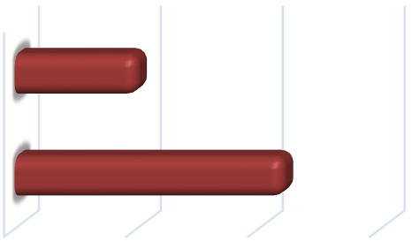

**% Doadores Espontâneos Rede HEMO -**

**JULHO/2023**

% Contratado

70%

% Realizado

89%

65%

70%

75%

80%

|  |  |
| --- | --- |
| **DOADOR DE REPETIÇÃO** | **TOTAL** |
| Total de doadores de repetição (aptos) | 1.433 |
| Nº total de doadores de sangue no período | 4.263 |
| % Realizado | 34% |
| % contratado | >46% |

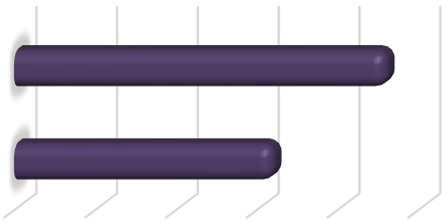

**% Doador de Repetição Rede HEMO - JULHO/2023**

%Contratado

% Realizado

0% 10% 20% 30% 40% 50%

34%

46%

|  |  |
| --- | --- |
| **DOADOR DE 1ª VEZ** | **TOTAL** |
| Total de doadores 1ª vez (aptos) | 1.514 |
| Nº total de doadores de sangue no período | 4.263 |
| % Realizado | 36% |
| % contratado | >35% |

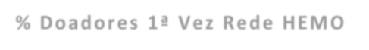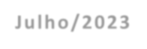

**% Doadores 1 ª Vez Rede HEMO -**

**Julho/ 2023**

%Contratado

% Realizado

35%

35%

36%

36%

37%

36%

35%

# INDICADORES DE DESEMPENHO.

Referência: junho de 2023

|  |  |  |  |  |
| --- | --- | --- | --- | --- |
| **Indicadores de Desempenho** | **Descrição** | **Memória de Cálculo** | **Meta** | **%** |
| Solicitações externas de Hemocomponentes | Representa a proporção (%) de solicitações externas de hemocomponentes atendidas. | Nº total de solicitações externas de hemocomponentes atendidos / Nº total de solicitações externas de hemocomponentes) x 100 | >= 95% | **95%** |
| Percentual de cumprimentos de visitas técnico-administrativas nos serviços assistidos pelas unidades gerenciadas pelo parceiro privado | Consiste na realização de visitas técnicas/administrativas com intuito de verificar a conformidade de procedimentos e uso adequado dos hemocompoentes nos serviços assistidos pelas unidades, para as quais são fornecidos  hemocomponentes. | Nº total de visitas realizadas nos serviços assistidos pelas unidades gerenciadas para os quais fornecem hemocomponentes / Nº total de visitas programas mês para atender cronograma anual) x 100. | >90% | **100%** |

|  |  |  |  |  |
| --- | --- | --- | --- | --- |
| Taxa de Inaptidão Clínica | Representa o percentual de candidatos a doação de sangue considerados inptos na triagem Clinica em relação ao total de candidatos à doação de sangue. | (Nº de candidatos à doação de sangue inaptos na triagem Clinica / Nº total de candidatos à doação de sangue no período) x 100 | <19% | **14%** |
| Taxa de doações espontâneas | Representa o percentual de doações feitas por pessoas motivadas para manter o estoque de sangue do serviço de hemoterapia, decorrente de um ato de altruísmo, sem identificação do  nome do possível receptor. | (Nº de doadores de sangue espontâneos/ Nº Total de doadores de sangue no período) x 100. | >70% | **89%** |
| Taxa de doador de repetição | Representa o percentual de doadores que realizaram duas ou mais doações de sangue em 12 meses. | (Nº de doadores de sangue de repetição/ Nº Total de doadores de sangue no período) x 100 | >46% | **34%** |
| Taxa de Doadores de 1ª vez | Representa o percentual de doadores de sangue que doaram pela primeira vez no serviço de hemoterapia no período avaliado. | (Nº de doadores de sangue de 1ª vez / Nº Total de doadores de sangue no período) x 100 | >35% | **36%** |
| Tempo médio do processo de doação de sangue | Representa o tempo médio para que o doador complete todo o processo de doação de sangue total, desde o cadastro na recepção até a liberação da sala de coleta. | (Tempo total de atendimentos aos doadores no período / Nº total doadores atendidos no período) x 100. | < 60min | **00:45:09**  **min** |
| Taxa de amostras de sangue descartadas por lipemia | Representa o percentual de amostras de sangue de doadores descartadas por lipemia no período avaliado. | (Nº de doações que tiveram amostras de sangue descartadas por lipemia / Nº total de doações de sangue no período) x 100. | <1,5% | **0,63%** |
| Percentual de satisfação de doadores de sangue | Representa o percentual de doadores de sangue que se declararam satisfeitos com o serviço recebido. | (Nº de doadores de sangue que assinalaram nota de “ótimo” ou “bom” / Nº total de doadores de sangue que participaram da pesquisa) x 100. | >95% | **99%** |
| Índice de Produção de Hemocomponentes | Mensura a relação entre os quantitativos de Hemocomponentes produzidos e as bolsas de sangue  total coletadas no período. | (Nº de hemocomponentes produzidos / Nº total de bolsas de sangue total coletadas no período) x 100. | 2,3 | **2,3** |

|  |  |  |  |  |
| --- | --- | --- | --- | --- |
| Estoque adequado de Concentrado de Hemácias CH | Representa o quantitativo de concentrados de Hemácias liberados e em estoque suficientes para atender a demanda por tipo de  CH por um período de 07 dias | ( Nº Total de bolsas de CH distribuídas nos últimos 6 meses / 180 (6 meses) este resultado x 7 (dias). | **Estoque adequado** | **Estoque seguro para 18 dias** |
| Percentual de Perdas de Concentrado de Hemácias por validade | Representa o percentual de perdas/descarte de concentrados de hemácias em relação ao total de concentrados de hemacias  produzidas no período. | (Quantitativo de Concentrado de Hemácias descartadas por expiração do prazo de validade/ Nº total de concentrados de hamácia produzidos  no período) x 100 | <8% | **14%** |
| Percentual de execução do Plano de educação permanente | Representa o percentual de execução das ações de treinamento e educação permanente aos profissionais das unidades. | (Ações do plano de educação permanente das unidades totalmente executadas / Total de ações propostas no plano de educação permanente das  unidades) x 100. | >95% | **100%** |
| Percentual de Manutenções preventivas realizadas | Representa a proporção de manutenções preventivas realizadas nos equipamentos das unidades, conforme cronograma de manutenções definido em conformidade com as boas práticas  e legislação vigente. | (Total de manutenções preventivas realizadas / Nº total de manutenções preventivas programadas no período) x 100. | >95% | **100%** |
| Percentual de Calibrações de Equipamentos realizadas | Representa a proporção de calibrações realizadas nos equipamentos das unidades, conforme cronograma definido em conformidade com as boas práticas  e legislação vigente. | (Total de calibrações de equipamentos realizados / Nº total de manutenções calibrações de equipamentos programadas no período) x 100. | >95% | **100%** |
| Percentual de qualificações térmicas realizadas | Representa a proporção de qualificações térmicas realizadas nos equipamentos das unidades, conforme cronograma definido em conformidade com as boas práticas  e legislação vigente. | (Total de qualificações térmicas realizados / Nº total de qualificações térmicas programadas no período) x 100. | >95% | **100%** |
| Qualidade de Hemocomponentes Produzidos | Consiste em apresentar um indicador para o controlde de Qualidade geral dos  hemocomponentes. | Percentual de hemocomponentes avaliados x 100/pela meta | >90% | **99%** |
|  | | | | |

# RECURSOS HUMANOS

## Nº de colaboradores por vínculo empregatício



**0**

M U N I C I P I O S

## N° de colaboradores porcategoria profissional

Total **329**



C E L E T I S T A S S E R V I D O R E S

T O T A L

**256**

**73**

**329**

Técnicos

Administrativos **79**

**240**

0 **Fone**1**: (**0**6**0**2) 3231**2**-7**0**9**0**30 | 080**3**0**0**6**0**42 0457**4**|**0**E**0**-mail:** [**hemocentro.coordenador@idtech.o**0**rg.br**](mailto:hemocentro.coordenador@idtech.o0rg.br)

Av. Anhanguera, 7.323, Setor Oeste - Goiânia - GO - CEP: 74125-015

100 200 300 400

# CAMPANHAS EXTERNAS

|  |  |  |  |  |
| --- | --- | --- | --- | --- |
| **Campanhas Externas – Julho de 2023 Coleta externa representou 18% das coletas no**  **total da Rede Hemo** | | | | |
|  | **Nº de Cadastro** | **Nº de Bolsas** | **Nº de Inaptos** | **Nº Cadastro de Medula** |
| **TOTAL GERAL** | **1.001** | **759** | **242** | **118** |
|  | | | | |

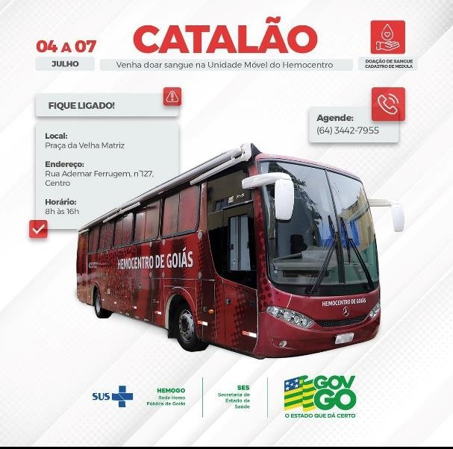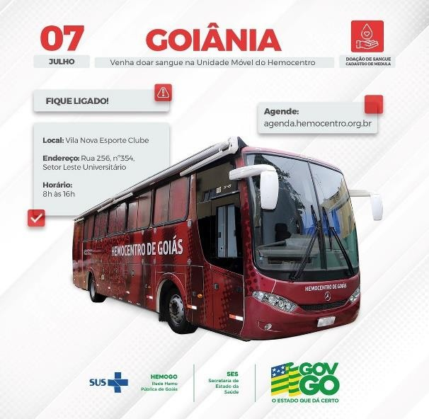

1. **ATENÇÃO AO USUÁRIO**

Os indicadores relacionados a Ouvidoria e Pesquisa de Satisfação estão dentre as metas de atenção ao usuário no qual a pesquisa de satisfação destina-se á avaliação da percepção de qualidade de serviço pelos doadores , pacientes ou acompanhantes e a resolução de queixas o conjunto de ações geradas por uma queixa no sentido de soluciona-la e que possa ser encaminhada ao seu autor como resposta ou esclarecimento ao problema apresentado.

|  |  |  |
| --- | --- | --- |
| **Perfil** | **Meta** | **Julho** |
| Resolução de queixas (ouvidoria) | **80%** | **Não houve manifestação** |
| Pesquisa de satisfação dos usuários (doadores e pacientes) | **95%** | **94,1%** |
|  | |  |

|  |  |  |  |  |
| --- | --- | --- | --- | --- |
| **Demandas da Ouvidoria Resolução** | | | | |
| **Julho/2023** | | | | |
| **USUÁRIOS** | **SUGESTÕES** | **SOLICITAÇÕES** | **QUEIXAS** | **% Resolução** |
| Pacientes / doadores | 0 | 0 | 0 | 0 |
| **Total** | **0** | **0** | **0** | **0** |

|  |  |
| --- | --- |
| **Julho/2023** | |
| **Avaliações** | **Pesquisa nos**  **Tablets/TOTEN** |
| Quantidade de respostas da pesquisa | 1.190 |
| Avaliação Geral Clientes no quesito  Satisfeitos | 94,09% |
| Avaliação Geral Clientes no quesito  Insatisfeitos. | 0,22% |
| Avaliação Geral Clientes no quesito  Não opinaram. | 5,69% |
|  | |

|  |  |
| --- | --- |
| **Julho/2023** | |
| **Avaliações** | **Rede Sociais** |
| Quantidade de Interações nas redes sociais | 16 |
| Avaliação no quesito elogios | 0% |
| Avaliação no quesito reclamações | 6% |
| Avaliação no quesito dúvidas | 32% |
| Quesito outros (informações diversas) | 56% |

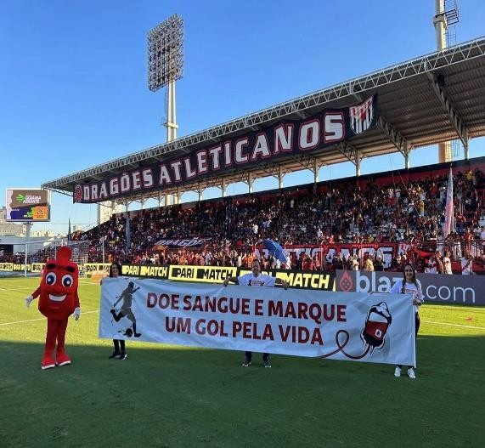

**8. ATIVIDADES DESENVOLVIDAS**

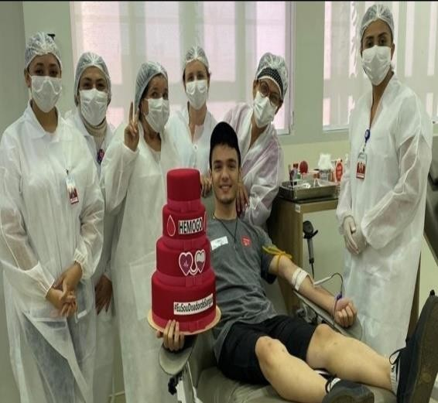

Campanha “Marque um Gol pela vida” juntamente com o Hemoguinho estiveram presentes em jogo com times goianos.

Aniversariantes comemoram seus aniversários doando sangue e participam do projeto “Aniversário solidário”.

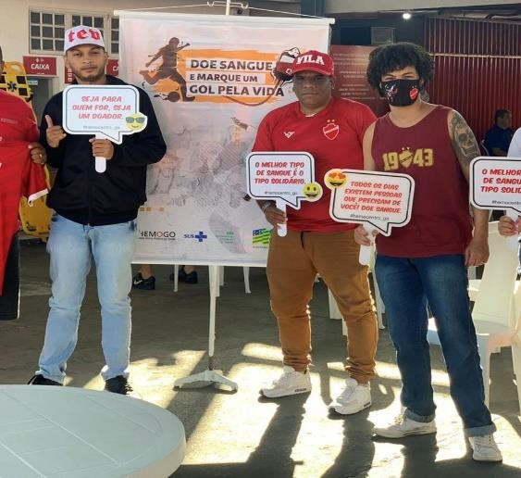

Torcedores de times goianos participaram da campanha “Marque um gol pela vida” fazendo a doação de sangue.

Ex-ginasta brasileiro Diego Hypolito esteve em Goiânia no dia 08/07/2023 e deixou uma mensagem de incentivo a doação de sangue.

**Fone: (62) 3231-7930 | 0800 642 0457 | E-mail:** [**hemocentro.coordenador@idtech.org.br**](mailto:hemocentro.coordenador@idtech.org.br)

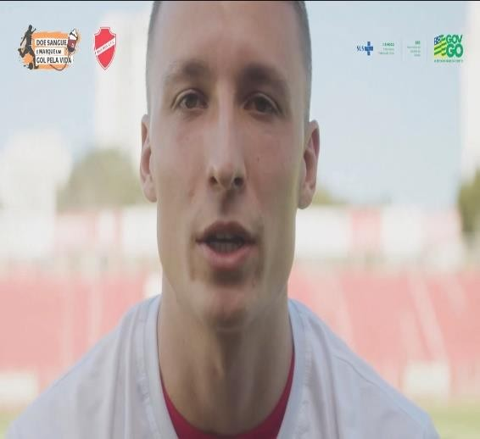

Av. Anhanguera, 7.323, Setor Oeste - Goiânia - GO - CEP: 74125-015

HEMOGO envia 450 bolsas de Concentrado de Hemácias para o Hemocentro de Pernambuco como contingência.

Nucleos de Vigilância Epidemiologica do HGG e Rede HEMO participam da capacitação de opracionalização de sistemas realizado pela Secretaria de Estado de Saude de Goiás - SES.

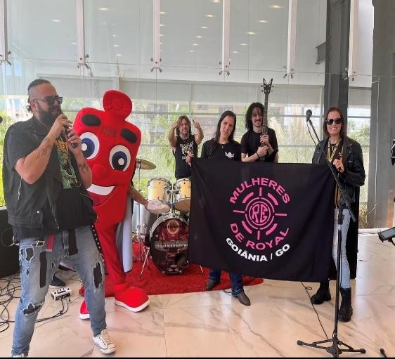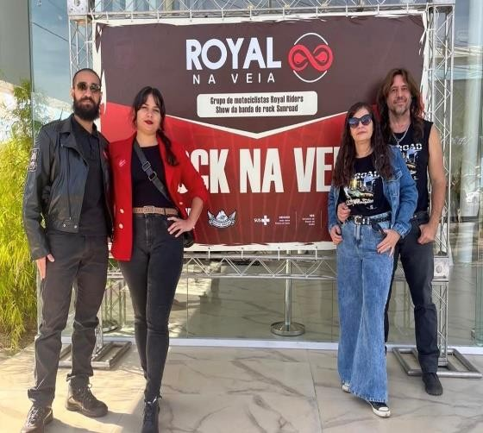

HEMOGO realiza primeira edição da campanha “Rock na Veia” em parceria com moto grupo e apresentação da banda Sunroad.

HEMOGO realiza primeira edição da campanha

“Rock na Veia” em parceria com moto grupo.

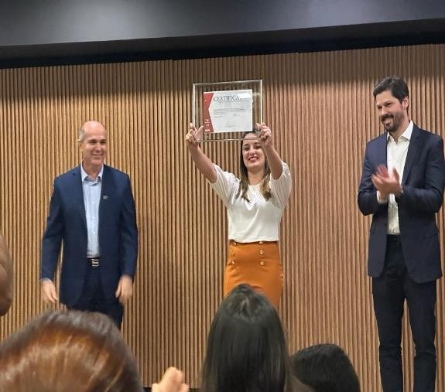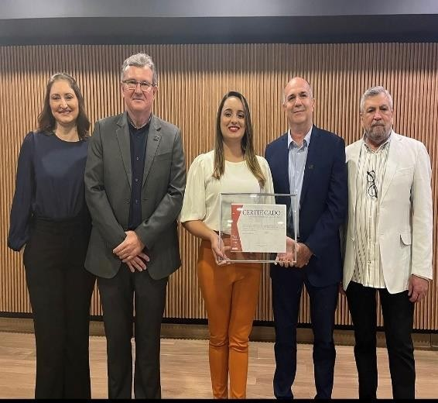

Rede Estadual de Serviços de Hemoterapia Rede HEMO, recebeu do presidente da Hemobrás o certificado de Qualificação Técnica.

Certificado de Qualificação Técnica atesta a qualidade da Rede Estadual de Serviços Hemoterápicos – Rede HEMO, em Goiás.

Rede Estadual de Serviços de Hemoterapia Rede HEMO paraticipa da 30ª edição da Caminhada Ecológica para incentivar a doação de sangue.

O Hemoguiho esteve presente e os atletas aproveitaram para incentivar a doação voluntária de sangue.

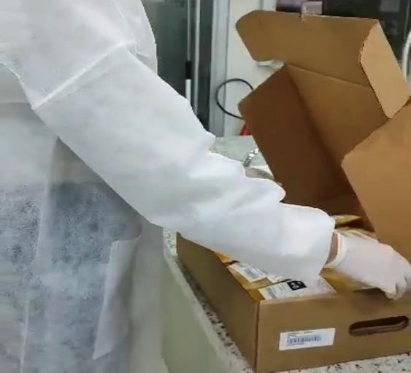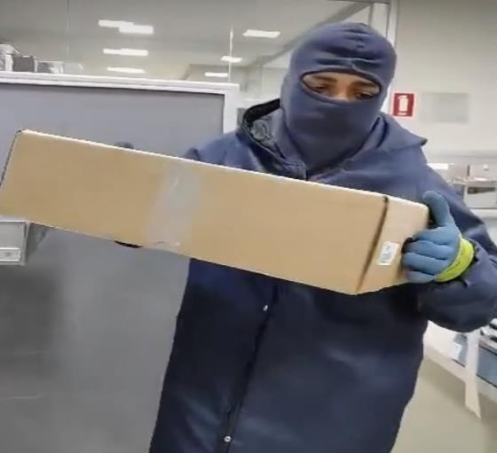

HEMOGO enviou no dia 25/07/2023 768 plasmas represados para empresa HEMOBRÁS.

HEMOGO completa a 3º remessa contabilizando 2.688 unidades enviadas para HEMOBRÁS em 2023.

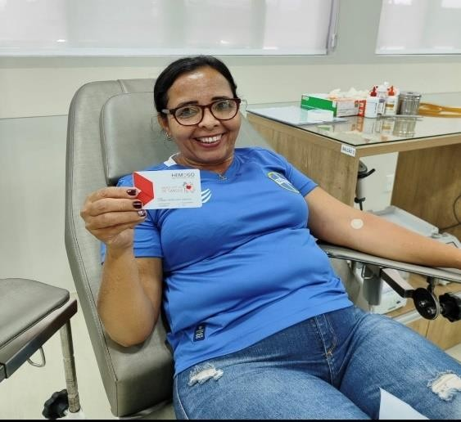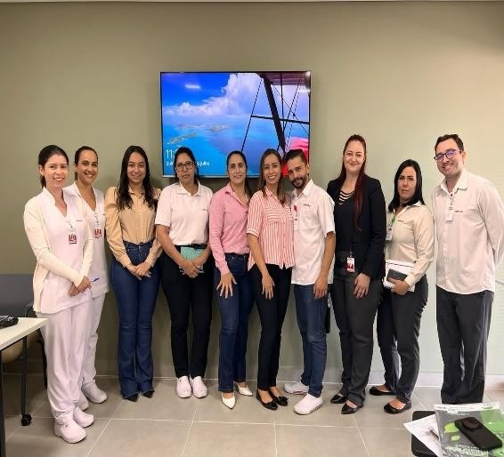

Doadora recebeu a 1ª Carteira do Doador de Sangue. Projeto visa incentivo aos doadores de repetição e estimulo a doação para este perfil de doadores.

Rede Estadual de Serviços de Hemoterapia Rede HEMO, realiza mensalmente reuniões das comissões instituídas.

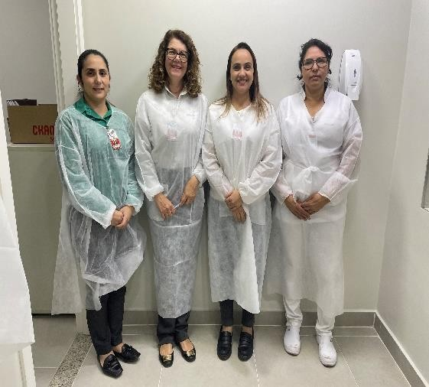

Rede Estadual de Serviços de Hemoterapia Rede HEMO, incia o ciclo de auditorias internas pelos times de Auditores Internos.

Rede Estadual de Serviços de Hemoterapia Rede HEMO, utiliza dos meios de comunicação e atualidades do momento para influenciar doadores a realizarem doações de sangue.

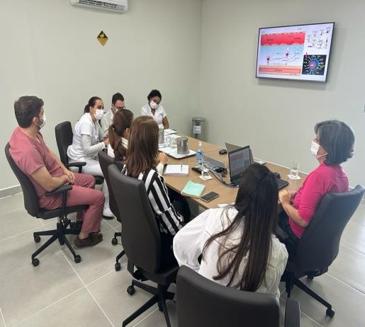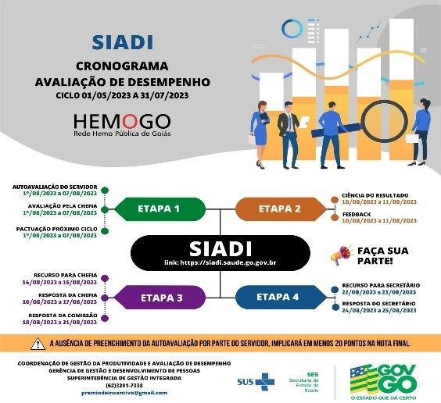

HEMOGO realiza mensalmente treinamentos e reuniões para implantação do novo serviço do Centro de Processanto Celular CPC.

Rede Estadual de Serviços de Hemoterapia Rede HEMO Finaliza mais uma etapa do SIADI 2023.